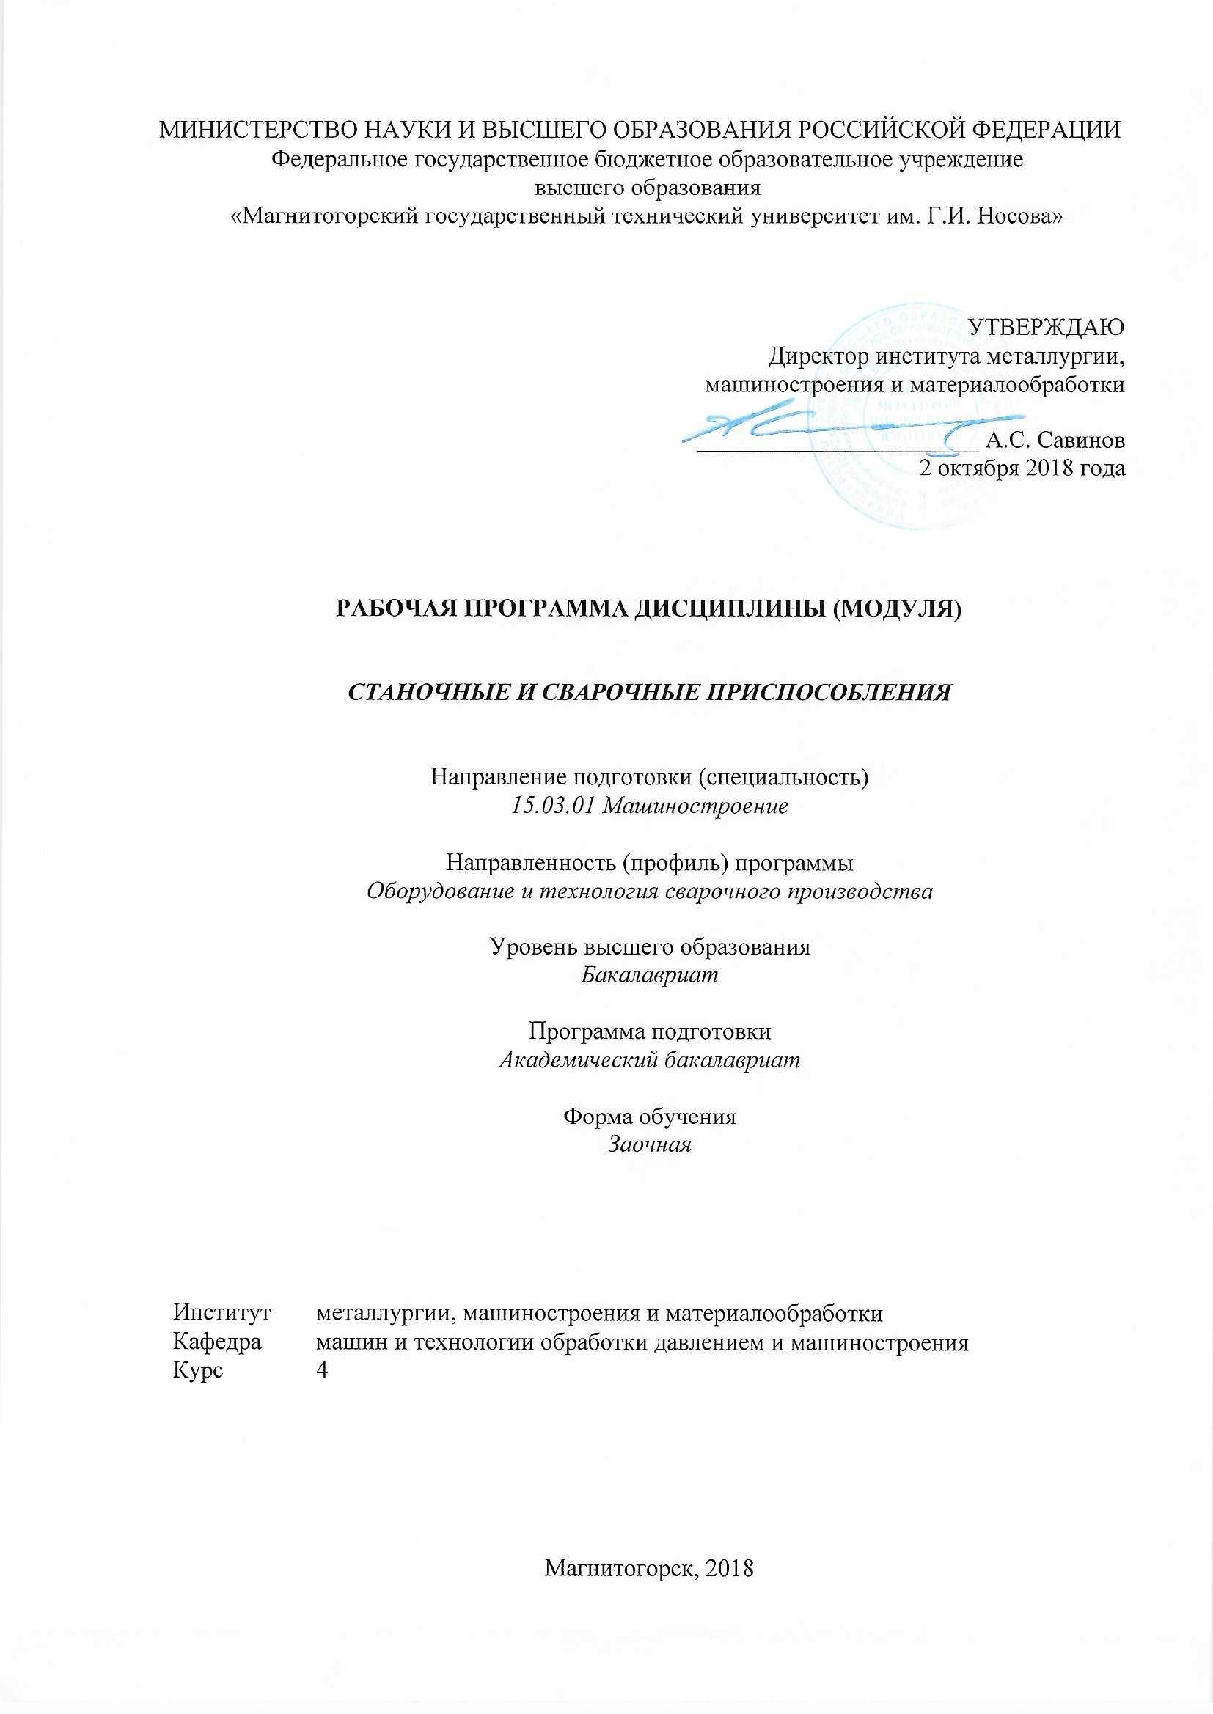


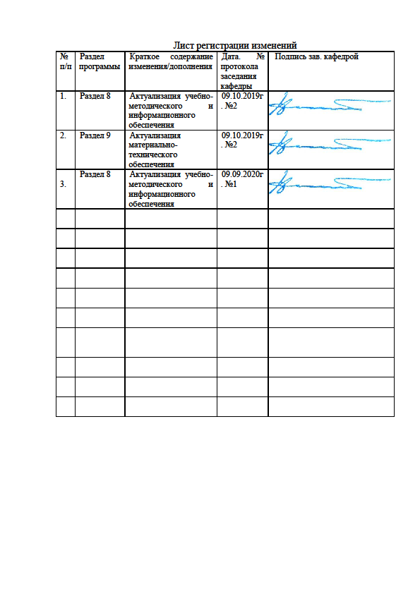

1. Цели освоения дисциплины (модуля)
Целями освоения дисциплины (модуля) «Станочные и сварочные приспособления» являются:
- изучение устройства и разработки оборудования и оснастки используемой для операций сварки и операций сборки в сварочном производстве, в результате сварочного процесса;
- формирование конструкторско-технологических навыков у обучающихся в области конструирования, расчета и технологии изготовления сварочных приспособлений;
- изучение конструкций и принципов конструирования приспособлений, применяющихся в сварочном производстве;
- овладение практическими навыками в проектировании приспособлений;
- овладение достаточным уровнем профессиональных компетенций в соответствии с требованиями ФГОС ВО по направлению 15.03.01 Машиностроение.

2. Место дисциплины (модуля) в структуре образовательной программы
подготовки бакалавра
Дисциплина «Станочные и сварочные приспособления» входит в вариативную часть блока 1 образовательной программы Б1.В.ДВ.06.01.
Для изучения дисциплины необходимы знания (умения, владения), сформированные в результате изучения дисциплин: начертательная геометрия и компьютерная графика Б1.Б.12; теоретическая механика Б1.Б.14; сопротивление материалов Б1.Б.15; теория машин и механизмов Б1.Б.16; машиностроительные материалы Б1.Б.18.
Знания (умения, владения), полученные при изучении данной дисциплины будут необходимы для освоения дисциплин: производство сварных конструкций Б1.В.05, проектирование сварных конструкций Б1.В.07, остаточные напряжения и деформации при сварке Б1.В.11.

3 Компетенции обучающегося, формируемые в результате освоения дисциплины (модуля) и планируемые результаты обучения
В результате освоения дисциплины (модуля) «Станочные и сварочные приспособления» обучающийся должен обладать следующими компетенциями:

Структурный  элемент  компетенции | Планируемые результаты обучения
ПК-4 способностью участвовать в работе над инновационными проектами, используя базовые методы исследовательской деятельности
Знать | - конструктивные особенности разрабатываемых и используемых технических средств, технические характеристики;  - правила и условия выполнения работ; рациональные области применения сборочно-сварочных и других приспособлений, принципы установки и закрепления в них деталей, конструкций приспособлений и методы расчета их параметров, методы исследований.
Уметь | - выполнять работы в области труда и управлению, метрологическому обеспечению, техническому контролю в сварочном производстве, научно-технической деятельности по проектированию, информационному обслуживанию, организации производства;  - рассчитывать параметры этих процессов с использованием, в частности, компьютерной техники, экспериментально исследовать основные элементы технологических процессов и.
Владеть | - методами содействия подготовке процесса их реализации с обеспечением необходимых технических данных в машиностроительном (сварочном) производстве, проведения комплексного технико-экономического анализа для обоснованного принятия решений, изыскания возможности сокращения цикла работ;  - навыками применения стандартных программных средств на базе физико-математических моделей в области производства сварных конструкций.
ПК-11 способностью обеспечивать технологичность изделий и процессов их изготовления; умением контролировать соблюдение технологической дисциплины при изготовлении изделий
Знать | - основные принципы механизации станочных и сварочных приспособлений, увязки их с поворотно-подъемными и загрузочно-разгрузочными устройствами;  - этапы проектирования станочных и сварочных приспособлений, основы применения в них типовых, стандартных элементов, технические требования на изготовление и эксплуатацию приспособлений;
Уметь | - выполнять отдельные этапы в процессе проектирования станочных и сварочных приспособлений: расчет приспособлений на точность, выбор и расчет зажимных механизмов, приводов и средств механизации приспособлений, составление технического задания на проектирование, выбор схем базирования и закрепления свариваемых деталей.
Владеть | - навыками по определению технических характеристик станочных и сварочных приспособлений
ПК-13 способностью обеспечивать техническое оснащение рабочих мест с размещением технологического оборудования; умением осваивать вводимое оборудование
Знать | - основы выбора и конструирования элементов станочных и сварочных приспособлений
Уметь | - осуществлять компоновку станочных и сварочных приспособлений из унифицированных узлов и стандартных элементов, определять к ним технические требования на изготовление и эксплуатацию
Владеть | - навыками в практическом применении полученных знаний

4 Структура и содержание дисциплины (модуля)
Общая трудоемкость дисциплины составляет 3 зачетных единицы 108 акад. часов, в том числе:
- контактная работа – 6,7 акад. часов:
аудиторная – 6 акад. часов;
внеаудиторная – 0,7 акад. часов.
- самостоятельная работа – 97,4 акад. часов.
- подготовка к зачету – 3,9 акад. Часа
Раздел/ тема  дисциплины | Курс | Аудиторная  контактная работа  (в акад. часах) |  |  | Самостоятельная работа (в акад. часах) | Вид самостоятельной  работы | Формы текущего и  промежуточного  контроля успеваемости | Код и структурный  элемент компетенции
Раздел/ тема  дисциплины | Курс | лекции | лаборат.  занятия | практич.  занятия
1.Тема. Введение. Общие сведения о станочных и сварочных приспособлениях. | 4 | 2 | - | - | 6 | Самостоятельное изучение учебной и справочной литературы по рассматриваемой теме | Наличие конспектов | ПК-5 – зув  ПК-6 - зув
2.Тема. Требования к станочным и сварочным приспособлениям. | 4 | 2И | - | - | 6 | Самостоятельное изучение учебной и справочной литературы по рассматриваемой теме | Наличие конспектов | ПК-5 – зув  ПК-6 - зув
3.Тема. Этапы проектирования станочных и сварочных приспособлениях. | 4 | - | - | - | 6 | Самостоятельное изучение учебной и справочной литературы по рассматриваемой теме | Наличие конспектов | ПК-5 – зув  ПК-6 - зув
4.Тема. Базирование деталей в станочных и сварочных приспособлениях. | 4 | - | - | - | 6 | Самостоятельное изучение учебной и справочной литературы по рассматриваемой теме | Наличие конспектов | ПК-5 – зув  ПК-6 - зув
5.Тема. Установка деталей в станочных и сварочных приспособлениях. | 4 | - | 2 | - | 6 | Самостоятельное изучение учебной и справочной литературы по рассматриваемой теме | Наличие конспектов, лабораторной работы | ПК-5 – зув  ПК-6 - зув
6.Тема. Схемы установки деталей в станочных и сварочных приспособлениях. | 4 | - | - | - | 6 | Самостоятельное изучение учебной и справочной литературы по рассматриваемой теме | Наличие конспектов | ПК-5 – зув  ПК-6 - зув
7. Тема. Точность станочных и сварочных приспособлений. | 4 | - | - | - | 6 | Самостоятельное изучение учебной и справочной литературы по рассматриваемой теме | Наличие конспектов | ПК-5 – зув  ПК-6 - зув
8. Тема. Расчет погрешностей. | 4 | - | - | - | 6 | Самостоятельное изучение учебной и справочной литературы по рассматриваемой теме | Наличие конспектов | ПК-5 – зув  ПК-6 - зув
9. Тема. Установочные элементы станочных и сварочных приспособлений. | 4 | - | - | - | 6 | Самостоятельное изучение учебной и справочной литературы по рассматриваемой теме | Наличие конспектов | ПК-5 – зув  ПК-6 - зув
10. Тема. Силы, воздействующие на детали при сварке в станочных и сварочных приспособлениях. | 4 | - | - | - | 6 | Самостоятельное изучение учебной и справочной литературы по рассматриваемой теме | Наличие конспектов | ПК-5 – зув  ПК-6 - зув
11. Тема. Определение сил закрепления элементов сварной конструкции в станочных и сварочных приспособлениях. | 4 | - | - | - | 6 | Самостоятельное изучение учебной и справочной литературы по рассматриваемой теме | Наличие конспектов | ПК-5 – зув  ПК-6 - зув
12. Тема. Зажимные механизмы станочных и сварочных приспособлений. | 4 | - | - | - | 6 | Самостоятельное изучение учебной и справочной литературы по рассматриваемой теме | Наличие конспектов | ПК-5 – зув  ПК-6 - зув
13.Тема. Расчет параметров зажимных механизмов станочных и сварочных приспособлений | 4 | - | - | - | 6 | Самостоятельное изучение учебной и справочной литературы по рассматриваемой теме | Наличие конспектов | ПК-5 – зув  ПК-6 - зув
14. Тема. Конструкции станочных и сварочных приспособлений | 4 | - | - | - | 6 | Самостоятельное изучение учебной и справочной литературы по рассматриваемой теме | Наличие конспектов | ПК-5 – зув  ПК-6 - зув
15. Тема. Универсально-сборные станочные и сварочные приспособления | 4 | - | - | - | 6 | Самостоятельное изучение учебной и справочной литературы по рассматриваемой теме | Наличие конспектов | ПК-5 – зув  ПК-6 - зув
16. Тема. Основы системного подхода к проектированию станочных и сварочных приспособлений | 4 | - | - | - | 6 | Самостоятельное изучение учебной и справочной литературы по рассматриваемой теме | Наличие конспектов | ПК-5 – зув  ПК-6 - зув
Подготовка к зачету | 4 | - | - | - | 1,4 | Самостоятельное изучение лекционного материала, учебной и справочной литературы | Зачет
Итого по курсу |  | 4/2И | 2 | - | 97,4 |  | Зачет
Итого по дисциплине |  | 4/2И | 2 | - | 97,4 |  | Зачет

И – в том числе, часы, отведенные на работу в интерактивной форме.
5 Образовательные и информационные технологии
Для реализации предусмотренных видов учебной работы в качестве образовательных технологий в преподавании дисциплины «Станочные и сварочные приспособления» используются:
1. Традиционные образовательные технологии ориентируются на организацию образовательного процесса, предполагающую прямую трансляцию знаний от преподавателя к студенту (преимущественно на основе объяснительно-иллюстративных методов обучения). Учебная деятельность студента носит в таких условиях, как правило, репродуктивный характер.
Формы учебных занятий с использованием традиционных технологий:
Информационная лекция – последовательное изложение материала в дисциплинарной логике, осуществляемое преимущественно вербальными средствами (монолог преподавателя).
Лабораторная работа – организация учебной работы с реальными материальными и информационными объектами, экспериментальная работа с аналоговыми моделями реальных объектов.
2. Информационно-коммуникационные образовательные технологии – организация образовательного процесса, основанная на применении специализированных программных сред и технических средств работы с информацией.
Формы учебных занятий с использованием информационно-коммуникационных технологий:
Лекция-визуализация – изложение содержания сопровождается презентацией (демонстрацией учебных материалов, представленных в различных знаковых системах, в т.ч. иллюстративных, графических, аудио- и видеоматериалов).

6 Учебно-методическое обеспечение самостоятельной работы обучающихся
По дисциплине «Станочные и сварочные приспособления» предусмотрена аудиторная и внеаудиторная самостоятельная работа обучающихся.
Аудиторная самостоятельная работа студентов предполагает решение контрольных задач на лабораторных занятиях.

Для 5 семестра
Примерные аудиторные контрольные работы (АКР):
АКР №1 «Построение размерной цепи»
Построить размерную цепь детали по приведенному чертежу
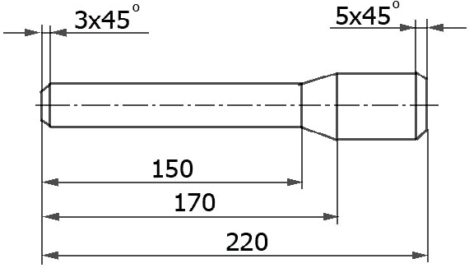

Примерные индивидуальные домашние задания (ИДЗ):
ИДЗ №1 «Базирование деталей»
Осуществить базирование детали на приведенном чертеже по трем точкам

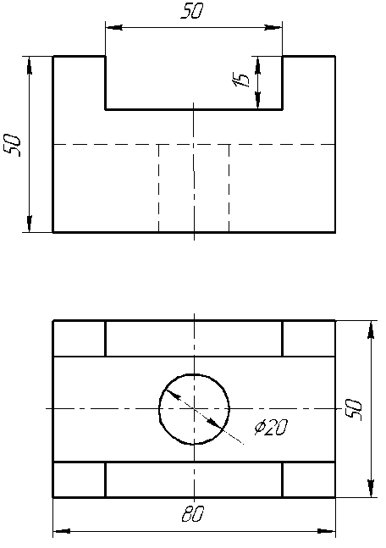
7 Оценочные средства для проведения промежуточной аттестации

Промежуточная аттестация имеет целью определить степень достижения запланированных результатов обучения по дисциплине «Станочные и сварочные приспособления» за четвертый курс и проводится в форме зачета.
а) Планируемые результаты обучения и оценочные средства для проведения промежуточной аттестации:
Структурный элемент  компетенции | Планируемые  результаты обучения | Оценочные средства
ПК-4 способностью участвовать в работе над инновационными проектами, используя базовые методы исследовательской деятельности
Знать | - конструктивные особенности разрабатываемых и используемых технических средств, технические характеристики;  - правила и условия выполнения работ; рациональные области применения сборочно-сварочных и других приспособлений, принципы установки и закрепления в них деталей, конструкций приспособлений и методы расчета их параметров, методы исследований. | Перечень теоретических вопросов к зачету:  Пневмогидравлический привод, параметры, расчет.  Базирование, классификация баз.  Требования и виды зажимных устройств.  Износ установочных элементов приспособления, погрешность износа.  Классификация и характеристики основных видов приспособлений.  Погрешности установки заготовок на пальцы.  Требования, предъявляемые к приспособлениям.  Алгоритм проектирования приспособлений.  Понятия о базировании заготовок в приспособлениях.  Понятие о приспособлении и их роль в производстве сварных конструкций.  Исходные данные и порядок проектирования приспособлений.  Цанговые зажимы и их расчет.  Порядок расчета приспособления на точность.  Последовательность проектирования приспособления.  Классификация и характеристики основных видов приспособлений.  Погрешности установки заготовок на пальцы.  Требования, предъявляемые к приспособлениям.  Алгоритм проектирования приспособлений.  Понятия о базировании заготовок в приспособлениях.  Понятие о приспособлении и их роль в производстве сварных конструкций.  Исходные данные и порядок проектирования приспособлений.  Цанговые зажимы и их расчет.  Порядок расчета приспособления на точность.  Последовательность проектирования приспособления.  Пневмоприводы, классификация, схемы, расчет.  Критерии и требования к сварочным приспособлениям.  Пневмокамеры, классификация, схемы, расчет.  Исходные данные для разработки и содержание технического задания на проектирование приспособления.
Уметь | - выполнять работы в области труда и управлению, метрологическому обеспечению, техническому контролю в сварочном производстве, научно-технической деятельности по проектированию, информационному обслуживанию, организации производства;  - рассчитывать параметры этих процессов с использованием, в частности, компьютерной техники, экспериментально исследовать основные элементы технологических процессов и. | Лабораторная работа №__  Расчет размерной цепи сборочно-сварочного приспособления  1. Составить размерную цепь для простейшего сварного узла;  2. Сформулировать выводы по работе;  3. Составить отчет.  Примеры практических вопросов к зачету:  1. Построить размерную цепь сварного изделия:  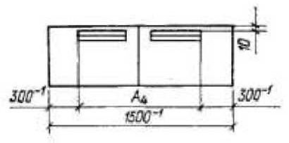  2. Расположить упоры на схеме с учетом действия сил на детали:  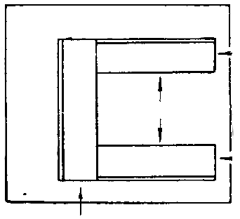
Владеть | - методами содействия подготовке процесса их реализации с обеспечением необходимых технических данных в машиностроительном (сварочном) производстве, проведения комплексного технико-экономического анализа для обоснованного принятия решений, изыскания возможности сокращения цикла работ;  - навыками применения стандартных программных средств на базе физико-математических моделей в области производства сварных конструкций. | Примеры вопросов к сдаче лабораторных работ:  1. Определить тип фиксирования в приспособлении:  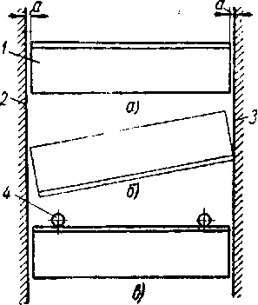  2. Провести анализ конструкции кронштейна:  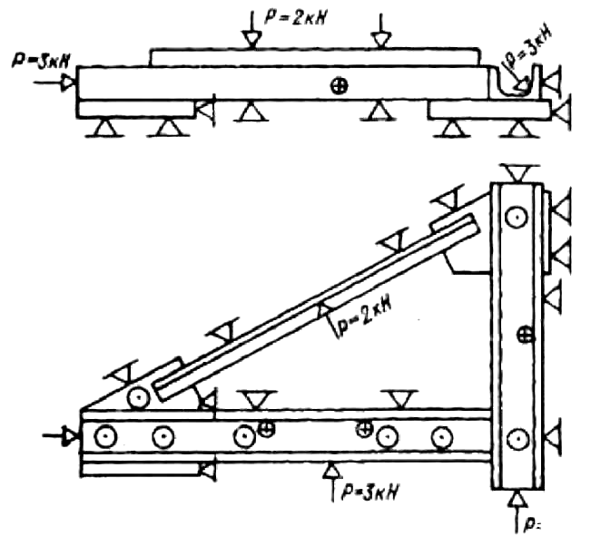
ПК-11 способностью обеспечивать технологичность изделий и процессов их изготовления; умением контролировать соблюдение технологической дисциплины при изготовлении изделий
Знать | - основные принципы механизации станочных и сварочных приспособлений, увязки их с поворотно-подъемными и загрузочно-разгрузочными устройствами;  - этапы проектирования станочных и сварочных приспособлений, основы применения в них типовых, стандартных элементов, технические требования на изготовление и эксплуатацию приспособлений. | Перечень теоретических вопросов к зачету:  Эксцентриковые зажимные механизмы и их расчет.  Понятие погрешности базирования и его расчет.  Рычажные механизмы и их расчет.  Погрешность установки детали в приспособление.  Порядок расчета силы закрепления.  Погрешность положения заготовки в приспособлении и ее расчет.  Правила базирования и возникновение погрешностей.  Модульный принцип построения приспособлений.  Организация производства и эксплуатация приспособлений.  Основания приспособлений, требования к ним и установочным элементам.  Автоматизация проектирования приспособлений.  Жесткий и податливый вид закрепления.  Принцип определения усилий зажатия заготовок.  Назначение и отличительные особенности контрольных приспособлений.  невмоприводы, классификация, схемы, расчет.  Критерии и требования к сварочным приспособлениям.  Пневмокамеры, классификация, схемы, расчет.  Исходные данные для разработки и содержание технического задания на проектирование приспособления.  Пневмогидравлический привод, параметры, расчет.  Базирование, классификация баз.  Требования и виды зажимных устройств.  Износ установочных элементов приспособления, погрешность износа.  Условные обозначения элементов на схеме базирования.  Погрешности, связанные с закреплением, их расчет.  Винтовые прижимы и их расчет.  Требования к установочным элементам.
Уметь | - выполнять отдельные этапы в процессе проектирования станочных и сварочных приспособлений: расчет приспособлений на точность, выбор и расчет зажимных механизмов, приводов и средств механизации приспособлений, составление технического задания на проектирование, выбор схем базирования и закрепления свариваемых деталей. | Лабораторная работа №__  Расчет размерной цепи сборочно-сварочного приспособления  1. Составить размерную цепь для простейшего сварного узла;  2. Сформулировать выводы по работе;  3. Составить отчет.  Примеры практических вопросов к зачету:  1. Расшифруйте условные обозначения опор и зажимов:  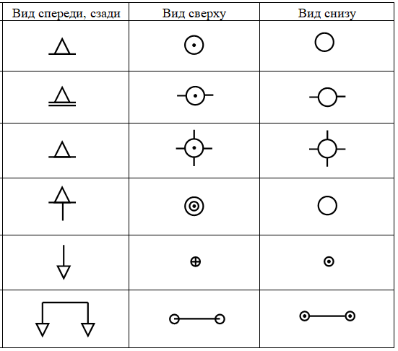  2. Какое расположение фиксаторов является правильным и почему:  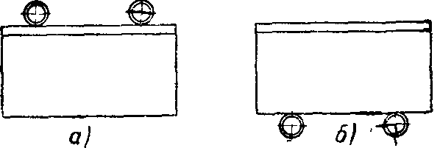
Владеть | - навыками по определению технических характеристик станочных и сварочных приспособлений | Примеры вопросов к сдаче лабораторных работ:  1. Какие типы приспособлений приведены на чертеже:  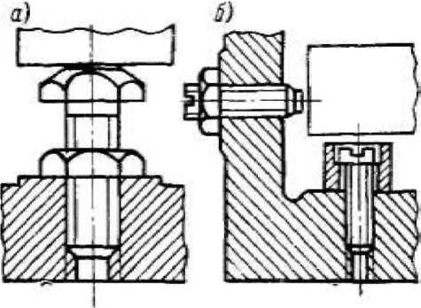  2. Какой вид деформации приведен на чертеже:  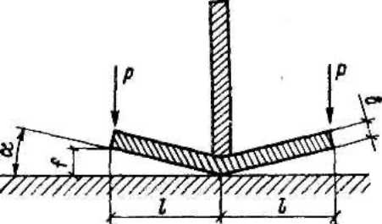
ПК-13 способностью обеспечивать техническое оснащение рабочих мест с размещением технологического оборудования; умением осваивать вводимое оборудование
Знать | - основы выбора и конструирования элементов станочных и сварочных приспособлений | Перечень теоретических вопросов к зачету:  Перечень теоретических вопросов к зачету:  Износ установочных элементов приспособления, погрешность износа.  Классификация и характеристики основных видов приспособлений.  Погрешности установки заготовок на пальцы.  Требования, предъявляемые к приспособлениям.  Алгоритм проектирования приспособлений.  Понятия о базировании заготовок в приспособлениях.  Понятие о приспособлении и их роль в производстве сварных конструкций.  Исходные данные и порядок проектирования приспособлений.  Цанговые зажимы и их расчет.  Порядок расчета приспособления на точность.  Последовательность проектирования приспособления.  Классификация и характеристики основных видов приспособлений.  Погрешности установки заготовок на пальцы.  Требования, предъявляемые к приспособлениям.  Алгоритм проектирования приспособлений.  Понятия о базировании заготовок в приспособлениях.  Понятие о приспособлении и их роль в производстве сварных конструкций.  Исходные данные и порядок проектирования приспособлений.  Цанговые зажимы и их расчет.  Порядок расчета приспособления на точность.  Последовательность проектирования приспособления.  Пневмоприводы, классификация, схемы, расчет.  Критерии и требования к сварочным приспособлениям.  Пневмокамеры, классификация, схемы, расчет.  Исходные данные для разработки и содержание технического задания на проектирование приспособления.  Пневмогидравлический привод, параметры, расчет.  Базирование, классификация баз.  Требования и виды зажимных устройств.
Уметь | - осуществлять компоновку станочных и сварочных приспособлений из унифицированных узлов и стандартных элементов, определять к ним технические требования на изготовление и эксплуатацию | Лабораторная работа №__  Расчет размерной цепи сборочно-сварочного приспособления  1. Составить размерную цепь для простейшего сварного узла;  2. Сформулировать выводы по работе;  3. Составить отчет.  Примеры практических вопросов к зачету:  1. Построить размерную цепь сварного изделия:  2. Расположить упоры на схеме с учетом действия сил на детали:
Владеть | - навыками в практическом применении полученных знаний | Примеры вопросов к сдаче лабораторных работ:  1. Определить тип фиксирования в приспособлении:  2. Провести анализ конструкции кронштейна:

б) Порядок проведения промежуточной аттестации, показатели и критерии оценивания:
Промежуточная аттестация по дисциплине «Станочные и сварочные приспособления» включает теоретические вопросы, позволяющие оценить уровень усвоения обучающимися знаний, и практические задания, выявляющие степень сформированности умений и владений, проводится в форме зачета.
Зачет по данной дисциплине проводится в устной форме по билетам, каждый из которых включает 2 теоретических вопроса и один практический вопрос.
Показатели и критерии оценивания зачета:
На оценку «зачтено» обучающийся демонстрирует средний уровень сформированности компетенций: основные знания, умения освоены, но допускаются незначительные ошибки, неточности, затруднения при аналитических операциях, переносе знаний и умений на новые, нестандартные ситуации.

8 Учебно-методическое и информационное обеспечение дисциплины (модуля)
а) Основная литература:
1. Проектирование сборочно-сварочной оснастки : учебное пособие [для вузов] / М. А. Шекшеев [и др.] ; Магнитогорский гос. технический ун-т им. Г. И. Носова. - Магнитогорск : МГТУ им. Г. И. Носова, 2019. - 1 CD-ROM. - Загл. с титул. экрана. - URL: https://magtu.informsystema.ru/uploader/fileUpload?name=3847.pdf&show=dcatalogues/1/1530459/3847.pdf&view=true (дата обращения: 22.10.2019). - Макрообъект. - ISBN 978-5-9967-1535-0. - Текст : электронный. - Сведения доступны также на CD-ROM.
2. Климов А. С., Машнин Н. Е. Роботизированные технологические комплексы и автоматические линии в сварке [Электронный ресурс]. – М.: «Лань», 2011, 240 c. -Режим доступа: http://e.lanbook.com/book/1804/ - Загл. с экрана. – ISBN 978-5-8114-1154-2.

б) Дополнительная литература:
1. Климов А.С., Смирнов И.В., Кудинов А. К., Кудинова Г. Э. Основы технологии и построения оборудования для контактной сварки [Электронный ресурс]. – М.: «Лань», 2011. - 336 с. -Режим доступа: http://e.lanbook.com/book/1551/ - Загл. с экрана. – ISBN 978-5-8114-1153-5.
2. Михайлицын С.В. Контроль качества сварных и паяных соединений : учебное пособие / С. В. Михайлицын, М. А. Шекшеев, Д. В. Терентьев, Е. Н. Ширяева ; МГТУ. - Магнитогорск : МГТУ, 2018. - 113 с. : ил., табл., схемы. - URL: https://magtu.informsystema.ru/uploader/fileUpload?name=3624.pdf&show=dcatalogues/1/1524690/3624.pdf&view=true (дата обращения: 04.10.2019). - Макрообъект. - Текст : электронный. - ISBN 978-5-9967-0627-3. - Имеется печатный аналог.
3. Смирнов И.В. Сварка специальных сталей и сплавов [Электронный ресурс]. – М.: Лань, 2012. – 272 с. – Режим доступа: http://e.lanbook.com/book/2771 - Загл. с экрана. – ISBN 978-5-8114-1247-1.

в) Методические указания:
1. Ф.Д. Кащенко, С.И. Платов, А.И. Беляев, Д.В. Терентьев. Лабораторный практикум по дисциплине «Станочные и сварочные приспособления» – .Магнитогорск: ГОУ ВПО «МГТУ», 2015. – 34 с.

г) Программное обеспечение и Интернет-ресурсы:

Программное обеспечение
Наименование ПО | № договора | Срок действия лицензии
MS Office 2007 Professional | № 135 от 17.09.2007 | бессрочно
7Zip | свободно распространяемое ПО | бессрочно
MS Windows 7 Professional(для классов) | Д-1227-18 от 08.10.2018 | 11.10.2021
FAR Manager | свободно распространяемое ПО | бессрочно

Профессиональные базы данных и информационные справочные системы
Название курса | Ссылка
Национальная информационно-аналитическая система – Российский индекс научного цитирования (РИНЦ) | URL: https://elibrary.ru/project_risc.asp
Поисковая система Академия Google (Google Scholar) | URL: https://scholar.google.ru/
Федеральное государственное бюджетное учреждение «Федеральный институт промышленной собственности» | URL: http://www1.fips.ru/

9 Материально-техническое обеспечение дисциплины (модуля)
Материально-техническое обеспечение дисциплины включает:
Тип и название  аудитории | Оснащение аудитории
322  Лекционная аудитория | Видеопроектор, экран настенный, компьютер; тестовые задания для текущего контроля успеваемости
Лаборатория сварки (лабораторный корпус с лабораторией резания) | Комплект печатных и электронных версий методических рекомендаций, учебное пособие, плакаты по темам «Станочные и сварочные приспособления». Сварочные аппараты. Образцы выполненных сварных швов. Сварочная оснастка.
031а  Лабораторный класс по сварочным дисциплинам | Комплект методических рекомендаций, учебное пособие, плакаты по темам «Станочные и сварочные приспособления», оптические микроскопы, твердомер стационарный.
Компьютерные классы университета | Рабочие места студентов, оснащенные компьютерами с доступом в Интернет, предназначенные для работы в электронной образовательной среде

